Pneumatik

Druck in Pneumatikzylinder berechnen

Der abgebildete Pneumatikzylinder soll die Kraft F = 600 N ausüben.
Durch das Drosselrückschlagventil wird beim Ausfahren ein Gegendruck von
p₀ = 1,5 bar erzeugt.
Welcher Wert ergibt sich für den Betriebsdruck p_{e} (in bar)?

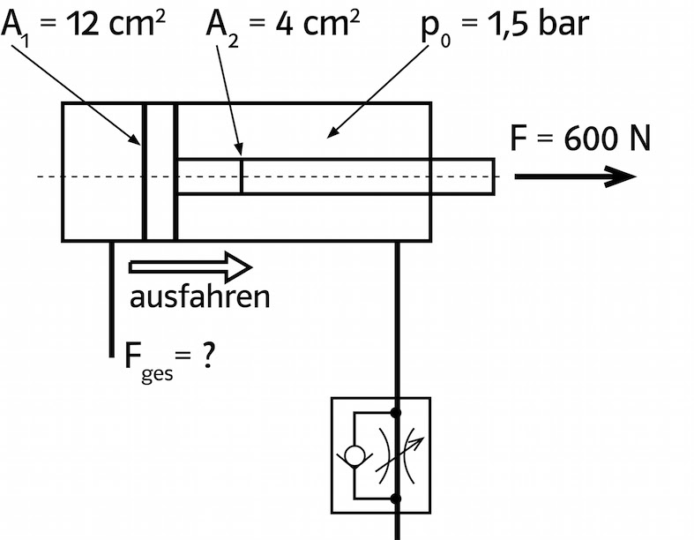
Tipp:
F = p * A (Kraft = Druck * Fläche)

Erklärungen aus der Arbeitswelt
- Pneumatik ist die Lehre aller technischen Anwendungen, bei denen Druckluft dazu verwendet wird, Arbeit zu verrichten. Im Gegensatz dazu beschreibt die Hydraulik die Verwendung einer Flüssigkeit als Arbeitsmedium. (Quelle: wikipedia, aufgerufen am 08.08.2017)
- In einem Pneumatikzylinder wird mithilfe der Druckluft ein Kolben bewegt und dadurch physikalisch Arbeit verrichtet.
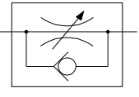
- Ein Drosselrückschlagventil (Symbol siehe Abb.) ist ein Ventil, welches ein Medium (Flüssigkeit, Gas) in einer Richtung drosselt und in der anderen Richtung ungedrosselt durchfließen lässt. Das Ventil besteht aus zwei einzelnen Ventilen, die in einem Gehäuse untergebracht sind: Zum einen aus einer Drossel, die den Leitungsquerschnitt verringert, und zum anderen aus einem Rückschlagventil (Rückflussverhinderer). (Quelle: wikipedia, aufgerufen am 08.08.2017)

Lösung
Gegeben: A₁ = 12,0 cm² und A₂ = 4,0 cm² (aus Zeichnung)
p₀ = 1,5 bar = 15 N/cm²
F = 600 N

Zunächst wird die Größe der Fläche A bestimmt, auf die der Gegendruck wirkt. Die Werte hierfür müssen der Zeichnung entnommen werden.
A = A₁ – A₂ = 12 cm² – 4 cm² = 8 cm²

Nun kann die Kraft berechnet werden, die beim Ausfahren durch das Drosselrückschlagventil ausgeübt wird:
F₀ = p₀ * A = 15 N/cm² * 8 cm² = 120 N

Damit ergibt sich für die insgesamt wirkende Kraft:
F_{ges} = F + F₀ = 600 N + 120 N = 720 N

Der Betriebsdruck beträgt demnach:
p_{e} = F/A = 720 N/12 cm² = 60 N/cm² = 6 bar

Schlagworte zum Inhalt
Sekundarstufe I – Kraft – Druck – Pneumatik

